Meno: Trieda:
1. Definujte pojem výrok.
2.
3. Vymenujte logické spojky, vytvorte tabuľku pravdivosti pre dané spojky.
A | B

4. Doplňte De Morganové pravidlá:
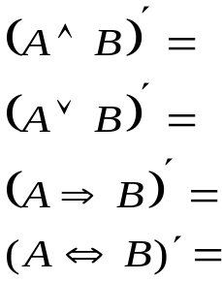
5. Zapíšte negácie kvantifikovaných výrokov:
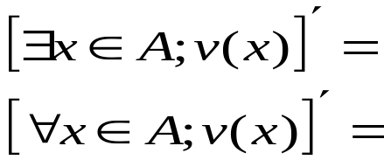
6. Doplňte negácie:
Aspoň n ..... je ........
Najviac n ..... je ........
Aspoň jeden ..... je ........
Každý ...... má............
8. Výrok A je: „ Číslo 3 je párne “, výrok B je: „ Číslo 3 je prvočíslo“ . Čo je negácia ich zjednotenia (alternatívy) ?
A. Číslo 3 je nepárne alebo je prvočíslo B. Číslo 3 je nepárne a nie je prvočíslo
C. Číslo 3 je nepárne a je deliteľné dvomi D. Číslo 3 je nepárne a je prvočíslo

9. Doplňte správne čísla pri negácii kvantifikovaných výrokov:
A: Aspoň 3 strany daného štvoruholníka majú dĺžku väčšiu ako 3 cm.
A‘: Najviac 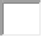strany daného trojuholníka majú dĺžku väčšiu ako 3 cm.
B: V záhrade pána Zeleného je zasadených najviac 8 jabloní.
B‘: V záhrade pána Zeleného je zasadených aspoň jabloní.
C: V žrebovaní bolo vytiahnutých najviac 8 alebo aspoň 10 čísel.
C‘: V žrebovaní bolo vytiahnutých práve čísel.
10. Vytvorte negácie kvantifikovaných výrokov:
A: Dané kružnice sa pretínajú práve v dvoch bodoch.
A‘: Dané kružnice sa pretínajú 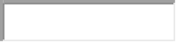.
B: Koncert potrvá najviac tri hodiny.
B‘: Koncert potrvá .
C: Na turnaji nás bude aspoň desať.
C‘: Na turnaji nás bude .
D: Každé prvočíslo je nepárne.
D‘:
E: Andrej na súťaži Matematický klokan vypracoval všetky zadané úlohy.
E‘: Andrej na súťaži Matematický klokan .
11. Definujte základné operácie medzi dvoma množinami. Znázornite ich pomocou Vennových diagramoch.

